**配置管理与版本变更**

项目名称：dex2jar的测试及优化

本组项目由GitHub托管，项目目录如下图：

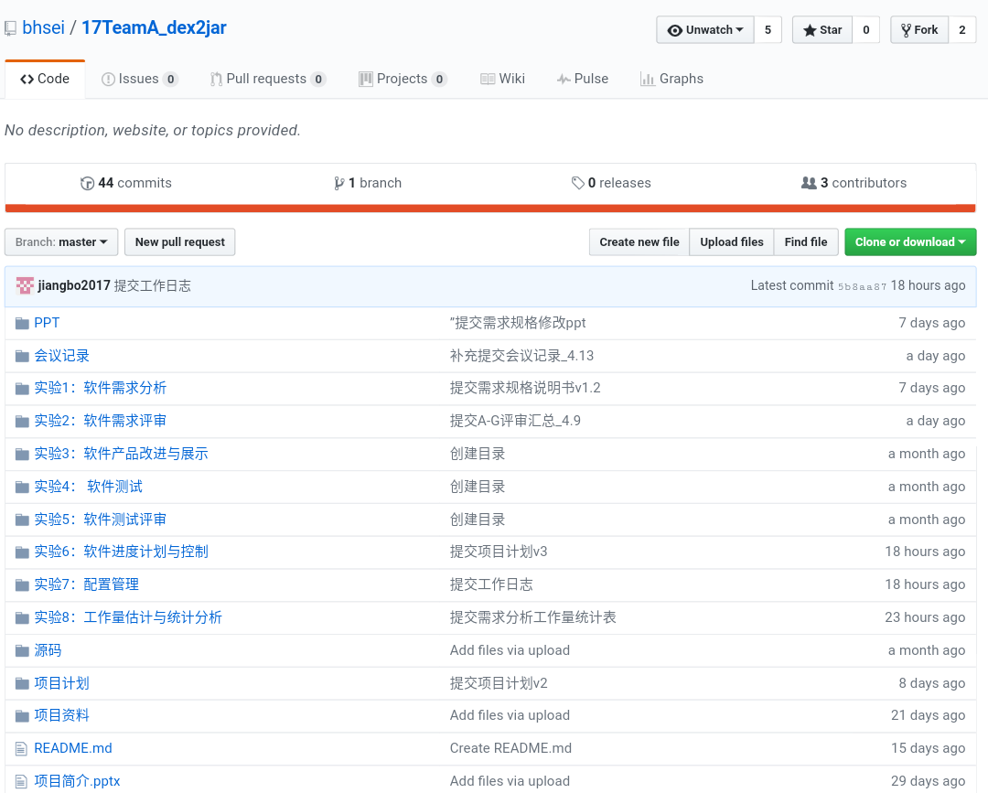

**1 ppt**

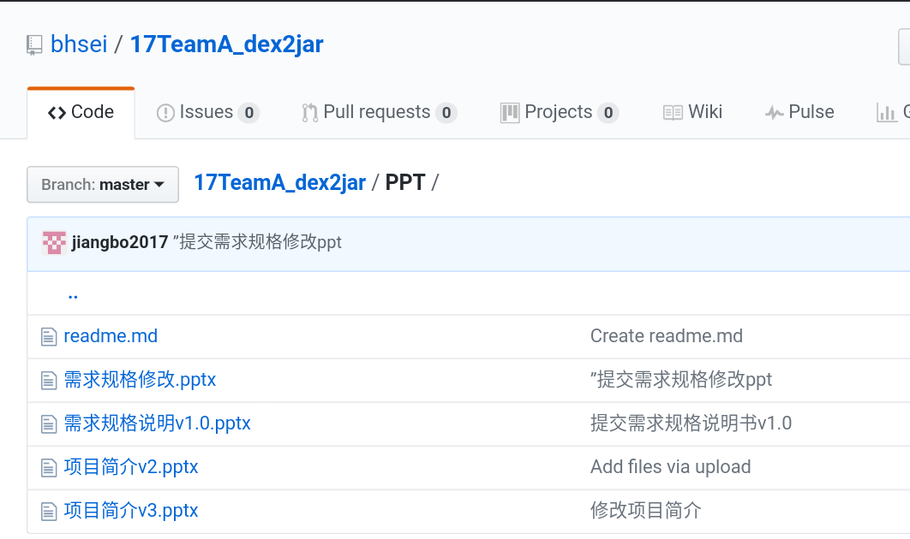

**2会议记录**

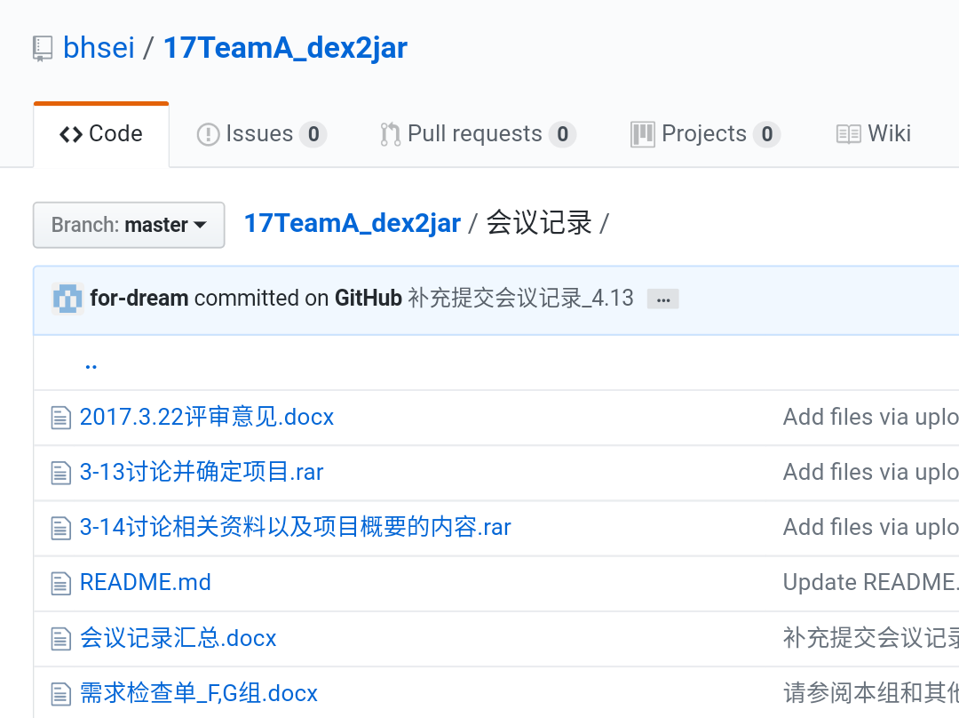

**3各次实验内容**

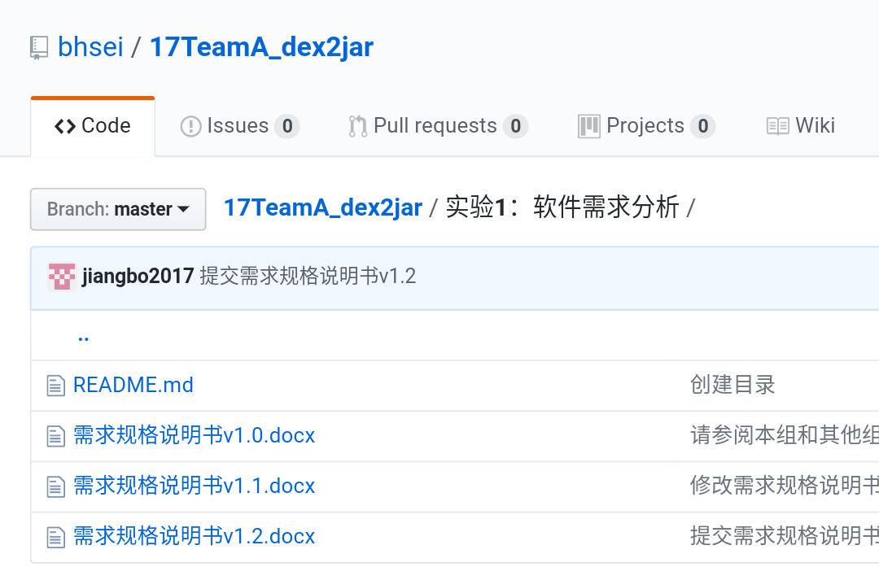

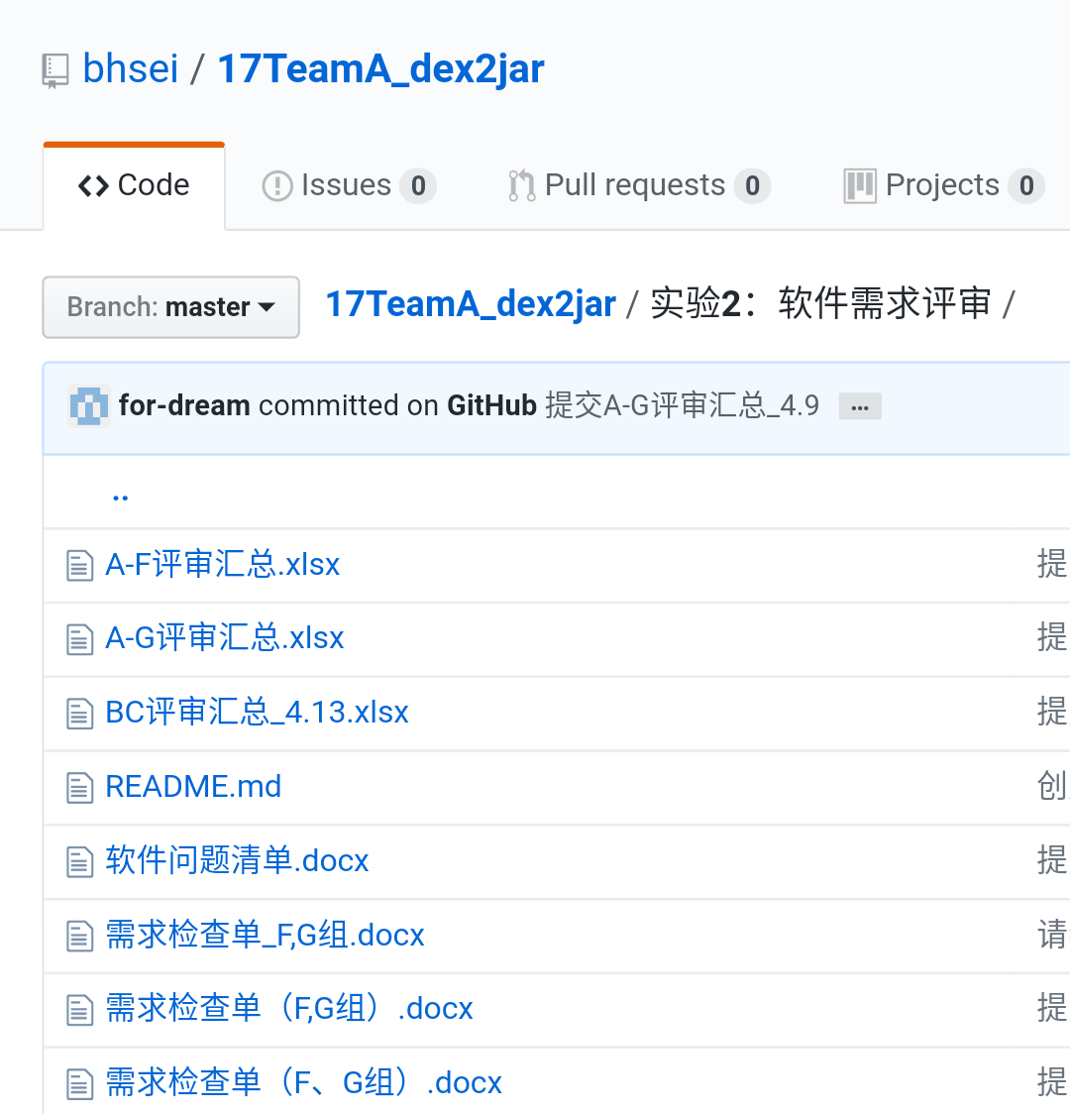

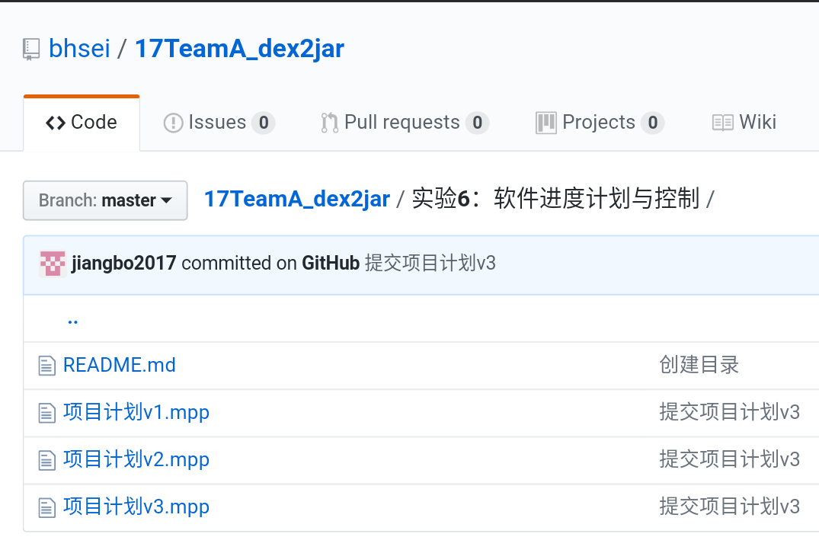

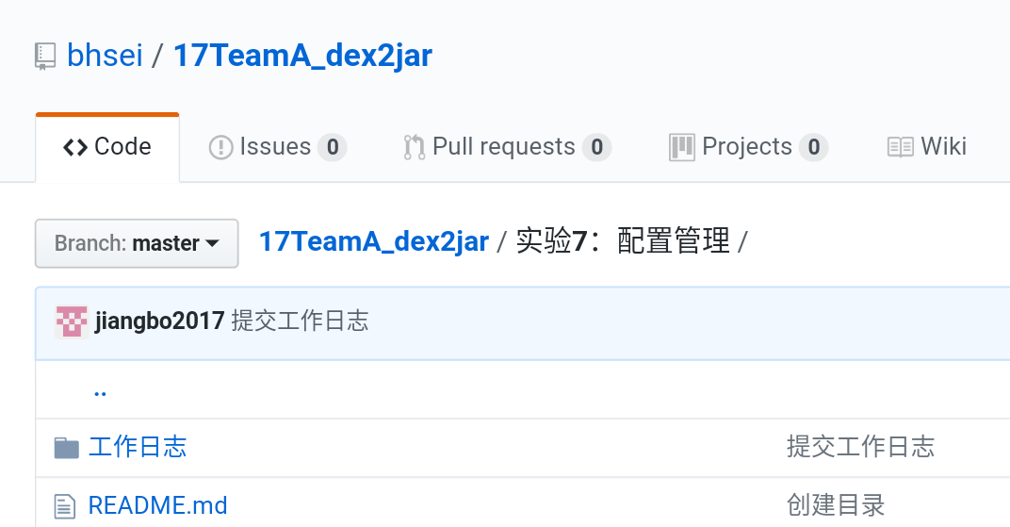

**4实验相关资料与源码在对应文件夹下**

## 总结

小组中每个成员均要完成各自的工作日志，及每次会议下来分配的代码编写任务。然后统一到一起后再上传到GitHub上面。文档方面的工作蒋波与王文茹做的多一些，测试方面卢兴海做的多一些。